臺北市立大同高級中學 109學年度第2學期 國中 _國文_ 領域
第 三 次會議紀錄
- 時間：民國 110年 03月 11日(星期四) 13 時 10 分
- 地點：教務處外圓桌
- 出席人員：應出席 9 人，列席 0 人；實際出席 7 人（見簽到表）
- 主席：劉冠鳳 記錄：黃淑恩
- 主題討論：如何提高扶助學生通過率
- 散會：民國 110 年 03 月 11日 16 時 10 分

- 主席致詞：
針對扶助學生通過率的比率不高，利用今天的機會請大家討論可以如何提升。記得
108學年度第二學期第四次工作坊，曾邀請到大直高中國中部董家興老師蒞校，進行講座科技化評量系統應用暨基本學習內容介紹。學習內容簡要提列如下：
1.身為導師，了解班上學生國英數的測驗狀況。
2.了解何謂「猜測分數」。
3.身為任課老師，了解任教學生的測驗狀況。
4.能點進「觀看」鍵，了解學生的答題對錯情形。
5.了解國小72分，國中60分才算通過。
6.了解檢測狀況欄中○△Ⅹ的圖案意涵。
7.了解「施測後回饋訊息」藍體字為正確，紅體字為錯誤。
8.了解「施測後回饋訊息」的內容，並了解「輔導活動」的說明。
9.了解點「學生報告測驗統計表」可以觀看群體測驗結果。
10.透過「學生報告測驗統計表」可看出群體學生的學習盲點。
11.了解「逐題統計」是有助於整體課程的規劃。
12.透過「學生測驗歷程」的「more」可以看出學生從國小到國中歷年的結果。
13.了解如何下載考古題。
14.了解「學習扶助資源平台」的「教學教材連結」中，分為「105年」及「100年」。
15.了解「學習扶助資源平台」的「學習資源連結」中，有「師大心測中心」的教材。
16.了解「進步率」中有進步的學生有「藍色為底指標」。
17.了解「基本學習內容」105年及100年的版本差異。
18.了解「字詞」分成「認念」、「書寫」、「聽寫」、「應用」、「工具運用」。
19.了解「句子段落」分成「聆聽」、「說話」、「朗讀與閱讀」、「書寫」。
20.了解「篇章」分成「聆聽」、「說話」、「朗讀與閱讀」、「寫作」。
21.了解「語文常識」分成「文學」、「應用」、「文化」。
22.了解「教材建議原則」有「學生熟悉」、「趣味化」、「淺化簡化」、「具象化」原則。
23.了解「篇章與句段教學」對學習扶助的學生是重要的。
24.了解透過「科技化評量」後，「因材施教」的分組原則。

(二)老師討論心得
1.亮君：國文科的學習扶助,以往比較著重在課本以及習作上的基礎知識學習,將課內的課
程仔細解說與調整,讓學生能在定期評量時有更好的學習成果;不過學習扶助計畫
的國文題型內容,卻是與會考比較相近似的,試題內容無範圍,考學生的語文程度
以及語文理解,這部份如何利用短暫的午休時間或是早自習時間作加強,還須思考
與調整,例如如果有參考資料或是模擬試題會比較有幫助。
2.香琴：教育評量與科技結合，針對小學時期學科不及格的學生做測驗，評估進入國中後是否有改善。我任教的二個班級，共有4位學生在小學時國語不及格，進入國中就學半年後，以科技化評量施測，發現導師班與任課班級各有1位學生通過測驗，兩位都是特教生，其中一位成績還達到80分，令人感到欣慰。
3.淑恩：應該可以利用學增班時透過應用科技化評量系統，針對學生進行數據的分析，掌握學生的學習弱點，直接加以強化補救。同時，利用系統上提供的教學教材資源，讓同學多加練習題庫題型，讓學生熟悉題目型態，並解答錯誤之處，如此應該對提升學生通過率會有明顯的幫助。
4.方婷：先從「學生測驗歷程」了解學生的學習進程，更精確找出學生需要扶助的項目。依照「教材建議原則」，結合學生熟悉的素材，以淺化、趣味化、具象化原則針對個別需求加強。待學生熟習後，依據測驗題型設計題目，讓學生掌握答題訣竅。教師也可適時增強學習動機，提升學生信心，學習的效能才能延續，逐步達到通過的訴求。

5.瑜珮：國文科如何能夠搶救低學習成就學生能力，往往得奠基於學生的學習狀況，因此在低成就學生的學習上，必須事前了解學生的學習弱點，進而幫助學生對症下藥。
科技化評量的施作能夠幫助我們了解學生的先備知識，根據面相給予不同的幫助。
在國文學習的增能上，學習非一朝一夕可精進，必須仰賴學生的記誦與反覆練習。因此，根據面相給予不同協助，若為詞彙量的不足，在扶助課程上給予應學習的詞彙，以及教導相關的學習生字策略；若為文意理解的不足，則提供閱讀策略給予練習。
善用科技化評量的施作，進而訂定相關的學習策略。但最重要的是提升學生的學習動機，才能夠讓學生不只在課堂內學習，課堂外也能自發學習才是最理想的學習狀況。
6.冠鳳：扶助計畫的測驗通過比例不高，除了孩子主觀程度問題和有待改變的學習態度外，例如學生的程度可能還落在國小階段，到現在國八如此大的落差在有限的時間下，要完整彌補有其困難度，再者因他們在有限時間內要利用電腦題庫提出正確答案，這不是平常做題熟悉的方式，另外學生也反映在放學後進行測驗真的好累，所以隨便完成。如果真的要繼續用電腦作答方式的話，或者在做補救教學時，老師可考慮改變教學現場，讓他們多做類似的練習也許有助通過率的提升，但時間配合因素增加了困難度，而且學生學習意願薄弱也是一大難題。
7.仙珠：學習扶助科技化評量能幫助學習有困難的學生，準確地明瞭自己的弱項，也能讓老師針對學生的弱項進行加強，是一個功能很強的平台。
對於低成就的學生，要多給予鼓勵和讚美，他們內在學習動機不強，更需要外在動機的引導，甚至在小班課程中，給予客製化設計的教材。
學習扶助科技化評量網站能讓老師們了解低成就的學生從小學到中學的學習歷程，這些學習軌跡也有助於判斷低成就學生是從何時和同學們拉開差異，何時開始的學習不扎實而可進行補救。
學習扶助科技化評量讓弱勢學習有困難的學生，在補救教學上開啟了新方向。
一、國文實力的提升須有大量閱讀作為基礎，可以教導學生不同的閱讀策略以增加閱讀能力，以「鄒忌諷齊王納諫」這一課為例：
1.比較的閱讀策略：經由比較的過程，增加對文章的記憶和理解。
例：鄒忌以自己「比美」的事例，去勸說齊王廣開言路，是因為二者有何
相似之處？
（參考答案：妻、妾、客的回答都有所偏私或另有目的，可以類推到宮婦左右、朝廷之臣、四境之內）
2.因果的閱讀策略：釐清文章的因果關係，才能有助於對文章內容的理解。
例：文中第四段「令初下，群臣進諫，門庭若市」，又說「期年之後，雖欲言，無可進者」原因為何？
（參考答案：齊王接納建言，廣開言路，成效卓越。）

二、電子白板的應用有助於教學更加活潑，節省寫板書的時間，能讓學生在短時間內集中注意力，更加了解課文內容，結合多元網路資源，提供全方位的教學資源和情境。

三、可下載學習扶助科技化評量網站的考古題，讓學習有困難的學生事先練習，熟悉題型。

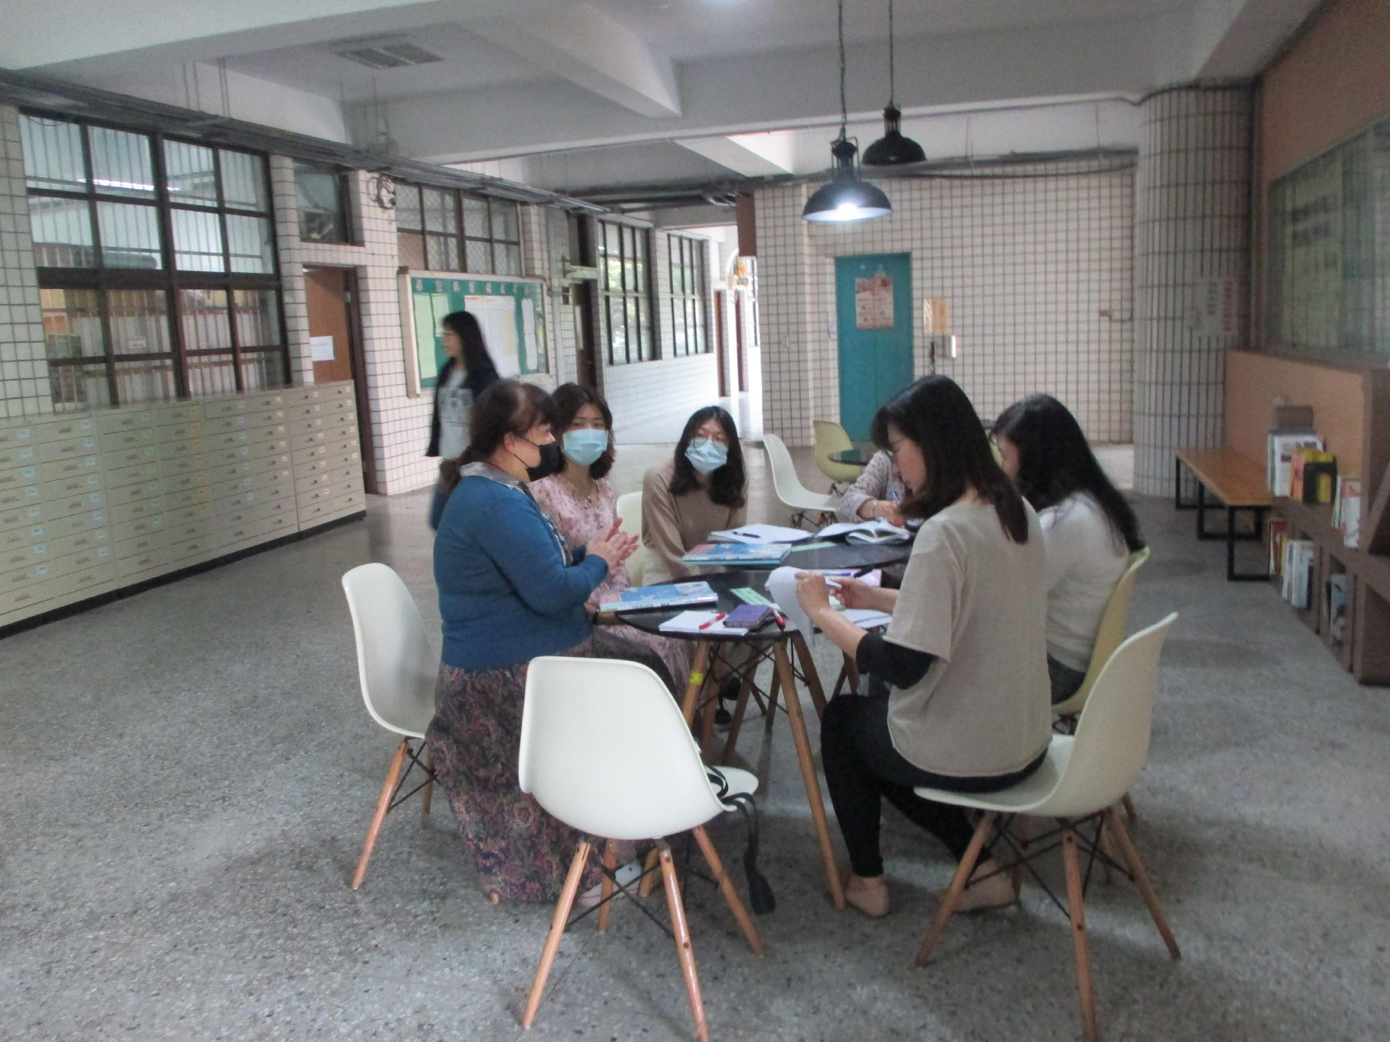 | 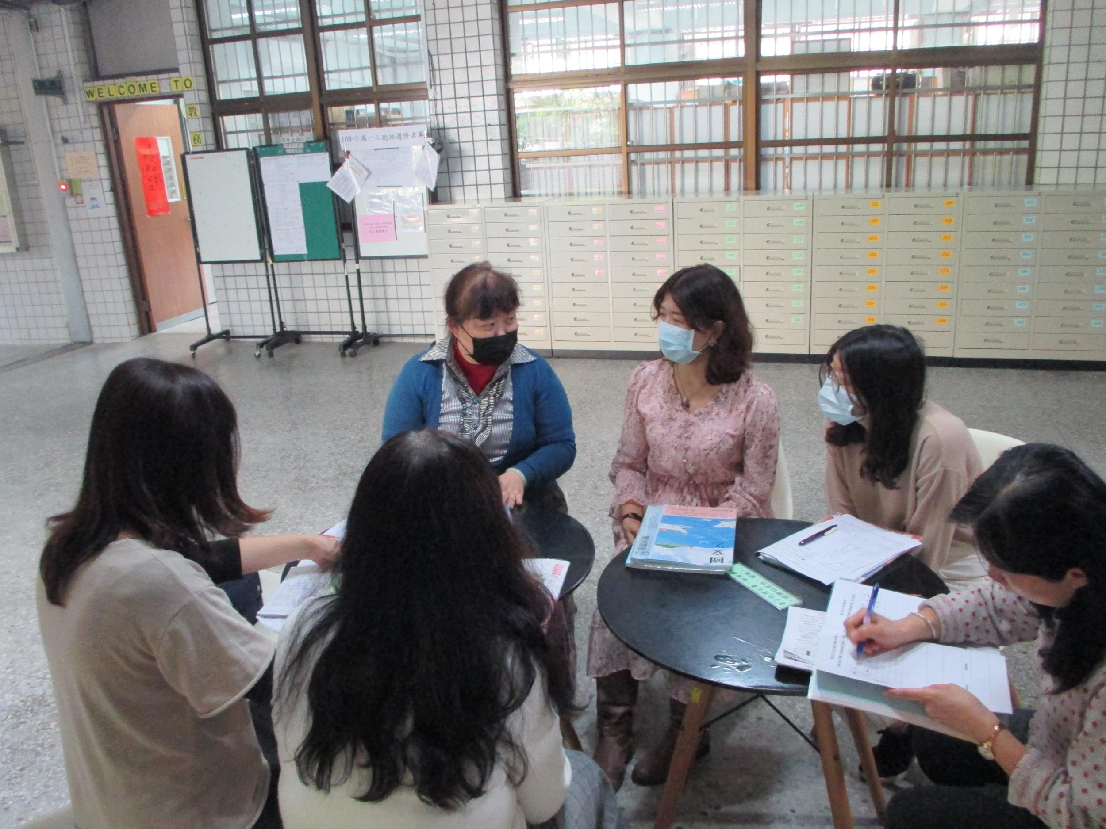
互相討論 | 發表意見
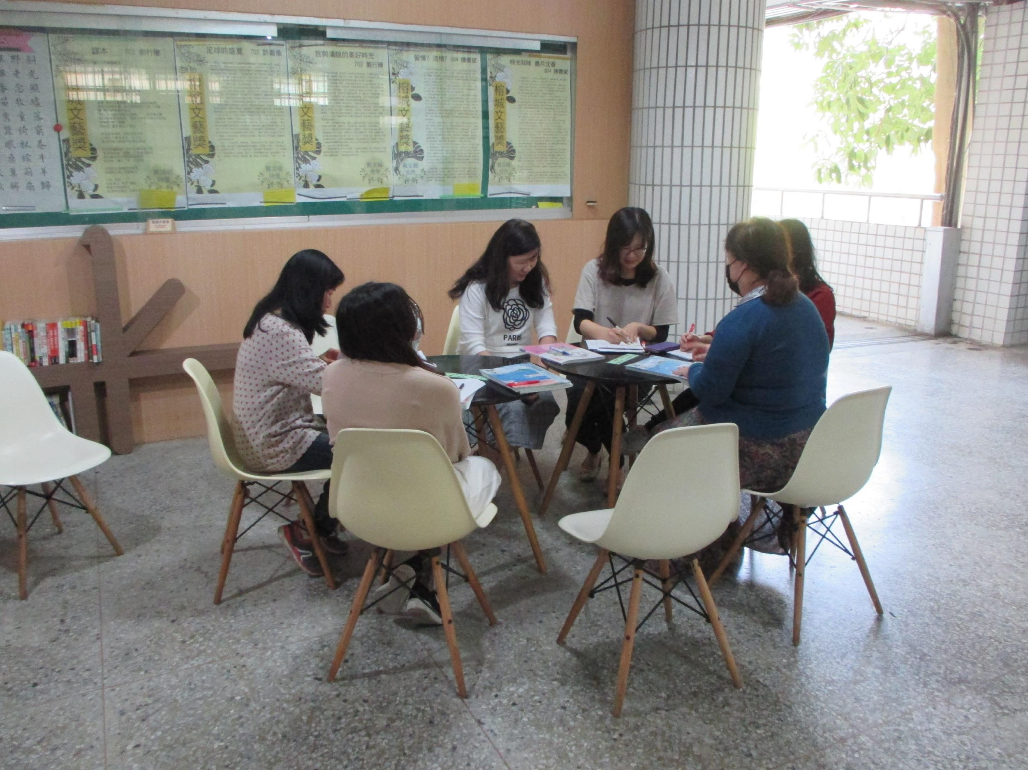 | 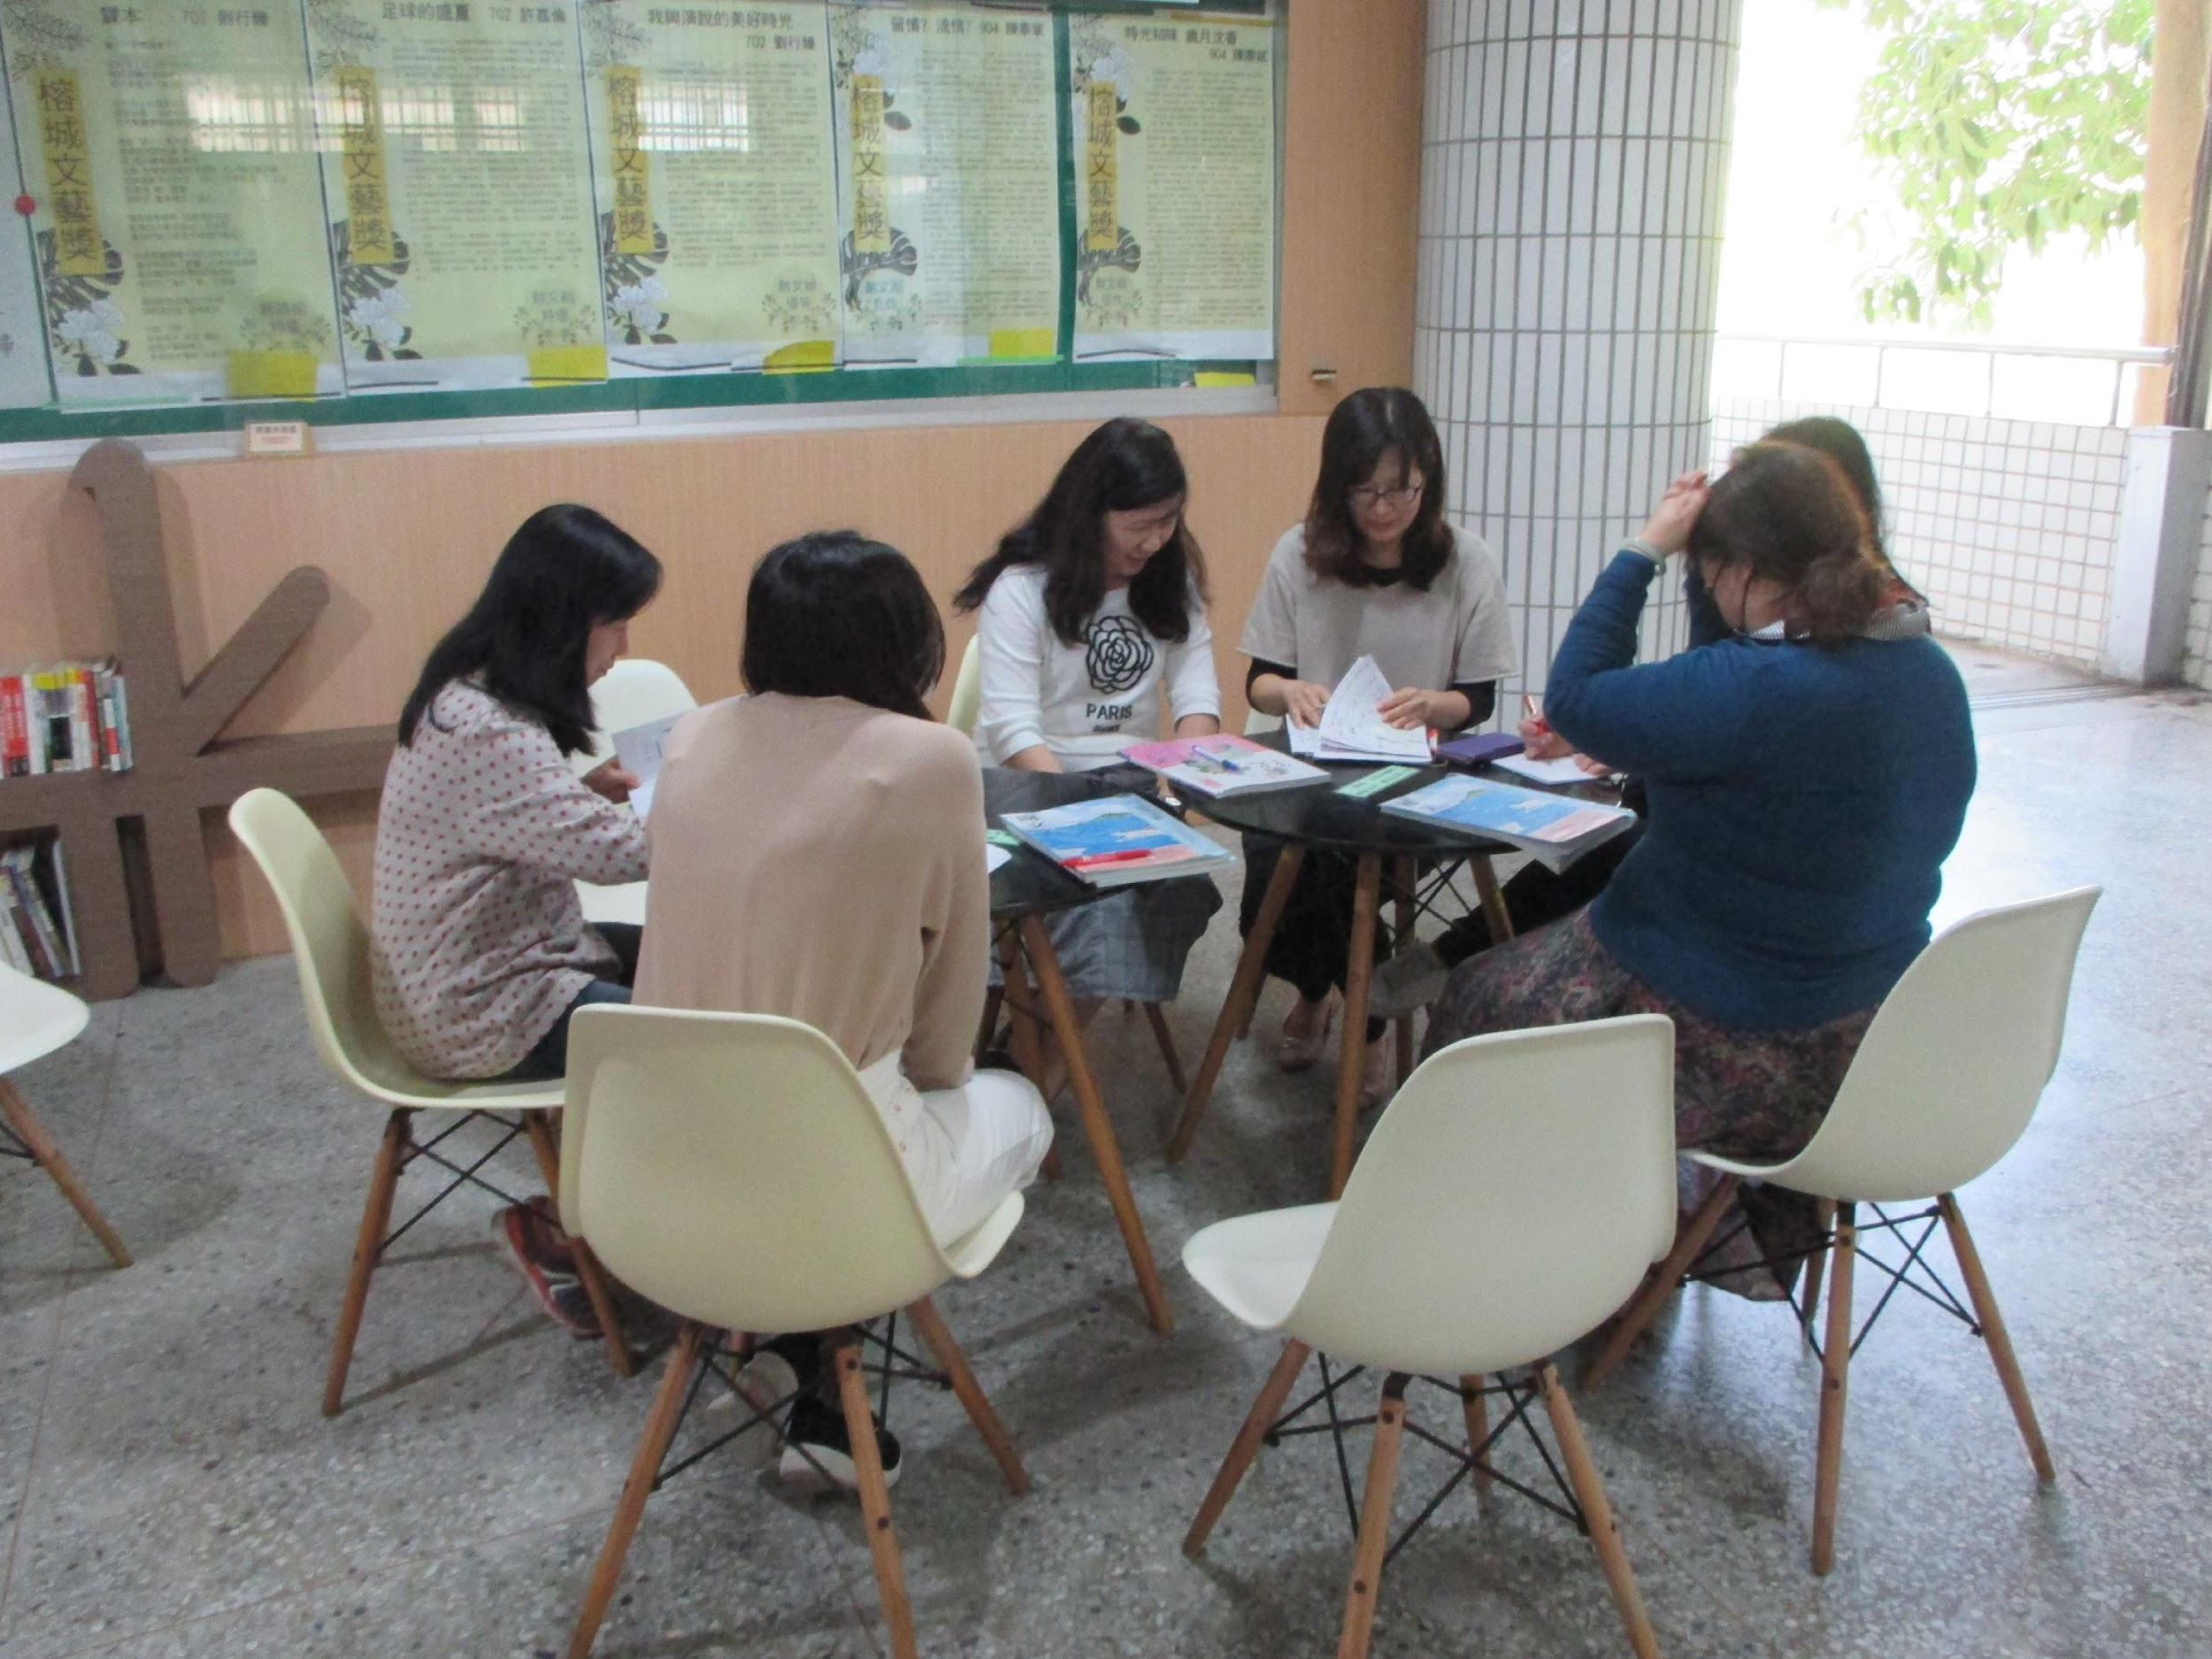
思索解決之道 | 彙整大家意見

